**STRATO publiceert gratis e-book 'WordPress voor beginners'**

**Het hostingbedrijf STRATO heeft vandaag het gratis e-book 'WordPress voor beginners' uitgebracht. De handleiding legt WordPress starters in vijf gedetailleerde hoofdstukken uit hoe ze hun eigen website kunnen opzetten met het contentmanagementsysteem.**

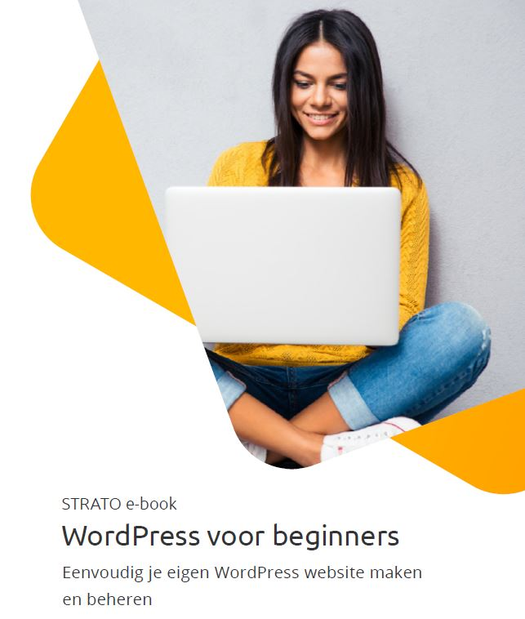

"Met dit e-book geven we onze expertise als een van de grootste WordPress hosters in Europa door aan de gebruikers. Zelfs onervaren websitebouwers kunnen dankzij deze gratis handleiding snel en succesvol aan de slag met hun eigen WordPress project", zegt STRATO CEO Claudia Frese.

Op het

[STRATO blog](https://www.strato.nl/blog)

deelt de webhoster al jaren tips en achtergrondinformatie met WordPress gebruikers. Het e-book is een logische vervolgstap. Op 75 pagina's leren lezers hoe ze het contentmanagementsysteem kunnen installeren en instellen, content kunnen toevoegen en plug-ins kunnen gebruiken. Ook bevat het handboek handige tips voor het verbeteren van de veiligheid en de website-performance.

Het gratis e-book 'WordPress voor beginners' kan worden gedownload op

[www.strato.nl/blog/wordpress-e-book/](https://www.strato.nl/blog/wordpress-e-book/)

.

**Over: STRATO**

STRATO is de betrouwbare webhoster voor iedereen die online succesvol wil zijn. Bij STRATO is webhosting fair en eenvoudig – zonder gedoe en tegen de beste prijs.<br />
<br />
Het productportfolio reikt van domeinnaam, e-mail, website en servers tot online marketingtools en de populaire cloud storage HiDrive. STRATO biedt totaalpakketten met flexibele looptijden, een 30 dagen geld-terug-garantie en een bekroonde klantenservice.<br />
<br />
Sinds zijn oprichting in 1997 is STRATO uitgegroeid tot een van de grootste hostingaanbieders in Europa, met meer dan 2 miljoen contracten en ruim 4 miljoen domeinnamen in beheer. STRATO heeft circa 500 medewerkers en twee ISO-gecertificeerde datacenters in Berlijn en Karlsruhe, met meer dan 100.000 fysieke en virtuele servers. Als een van de eerste bedrijven in de hostingbranche is STRATO sinds 2021 klimaatneutraal. STRATO AG is onderdeel van de beursgenoteerde IONOS Group SE.

**Newsroom**

Bekijk het volledige persbericht inclusief meer foto's en video's in onze Newsroom.

[Bekijk het volledige persbericht](https://strato.presscloud.ai/pers/strato-publiceert-gratis-e-book-wordpress-voor-beginners)

[Bekijk alle voorgaande persberichten](https://strato.presscloud.ai)

**Contact informatie**

Naam: Jorrit van der Heide

E-mail: jorrit.vanderheide@strato.com

Telefoon: +4930886153396